`УО «Белорусский государственный университет информатики и радиоэлектроники»
Кафедра ПОИТ

Отчет по лабораторной работе №6
по предмету «Объектно-ориентированные технологии программирования и стандарты проектирования»

Выполнил:
Харкевич М. А.
Гр. 451003
Проверил:
Терешкова К. Д.

Минск 2026
Цель работы: Изучение и практическое применение паттернов проектирования: адаптер для загрузки чужого плагина и двух других на выбор.

Краткие теоретические сведения:

Паттерн Адаптер – паттерн, позволяющий объектам с несовместимыми интерфейсами работать вместе.
Паттерн Команда – паттерн, который инкапсулирует запрос в виде отдельного объекта. Это позволяет поддерживать логику отмены операций.
Паттерн Наблюдатель – паттерн, реализующий механизм подписки, который позволяет одним объектам следить за изменениями в других.

Код программы:

Модуль ICommand:
public interface ICommand
{
void Execute(); // Performs the action and updates the state
void Undo(); // Reverts the action and restores the state
}
Модуль CommandManager:
public class CommandManager
{
private Stack<ICommand> _history = new Stack<ICommand>(); // Stores the
history of executed commands for undoing

public void ExecuteCommand(ICommand command)
{
command.Execute(); // Runs the command logic
_history.Push(command); // Saves the command to history
}

public void Undo()
{
if (_history.Count > 0) // Checks if there are any commands to revert
{
ICommand command = _history.Pop(); // Removes the last command
from history
command.Undo(); // Reverts the last command's
action
}
}
}
Модуль Commands:
namespace MyShape
{
public class AddShapeCommand : ICommand // Command for adding a new shape
to the canvas
{
private ShapeList _list;
private Shape _shape;

public AddShapeCommand(ShapeList list, Shape shape)
{
_list = list;
_shape = shape;
}

public void Execute() => _list.Add(_shape); // Adds the shape to the
list
public void Undo() => _list.Remove(_shape); // Removes the shape from
the list
}

public class RemoveShapeCommand : ICommand // Command for removing one or
all shapes
{
private ShapeList _list;
private List<Shape> _removedShapes; // Stores references to restored
shapes after undo

public RemoveShapeCommand(ShapeList list, Shape singleShape = null)
{
_list = list;
_removedShapes = new List<Shape>();

if (singleShape != null)
_removedShapes.Add(singleShape); // Target a specific shape
else
_removedShapes.AddRange(_list.GetList()); // Target all shapes
for clearing
}

public void Execute()
{
foreach (var s in _removedShapes)
_list.Remove(s); // Deletes all stored shapes from the canvas
}

public void Undo()
{
foreach (var s in _removedShapes)
_list.Add(s); // Restores all previously deleted shapes
}
}

public class ChangeColorCommand : ICommand // Command for modifying the
color of an existing shape
{
private Shape _shape;
private Color _oldColor;
private Color _newColor;
private ShapeList _list;

public ChangeColorCommand(ShapeList list, Shape shape, Color newColor)
{
_list = list;
_shape = shape;
_newColor = newColor;
_oldColor = shape.color; // Backs up the current color before
changing

if (_oldColor.ToArgb() == _newColor.ToArgb())
{ } // Logic check for identical colors
}

public void Execute()
{
if (_shape.color.ToArgb() == _newColor.ToArgb())
{
return; // Skips execution if no actual color change is needed
}
_shape.color = _newColor; // Applies the new color
_list.NotifyUpdate(); // Refreshes the UI
}

public void Undo()
{
_shape.color = _oldColor; // Reverts to the original color
_list.NotifyUpdate(); // Refreshes the UI
}
}
}
Модуль UniversalAdapter:
using System;
using System.Drawing;
using System.Reflection;
using MyShape;

namespace Adapter
{
// A shape wrapper that enables third-party objects to work within our
system
public class AdaptedShape : Shape
{
public AdaptedShape() { } // Empty constructor for compatibility with
the base Shape class
}

// A factory responsible for producing adapted shape instances
public class AdaptedFactory : ShapeFactory
{
public override Shape Create() => new AdaptedShape(); // Returns a new
instance of an adapted shape
}

// Bridges our system with external libraries using reflection to call
foreign methods
public class UniversalAdapterStrategy : IDrawStrategy
{
private readonly object _foreignFactory; // The external factory
instance
private readonly MethodInfo _createMethod; // The external method to
create shapes
private readonly object _foreignRenderer; // The external rendering
engine instance
private readonly MethodInfo _renderMethod; // The external method to
draw shapes

public UniversalAdapterStrategy(object factory, MethodInfo create,
object renderer, MethodInfo render)
{
_foreignFactory = factory;
_createMethod = create;
_foreignRenderer = renderer;
_renderMethod = render;
}

public void Draw(Graphics graphics, Shape shape)
{
float thickness = (float)2.0; // Default line thickness for
external rendering
int sides = 0; // Default parameter for shape
geometry

var points = new List<Point>
{
new Point(shape.x, shape.y),
new Point(shape.x2, shape.y2)
};

// Prepares arguments and invokes the foreign method to create an
external shape object
object[] factoryArgs = { points, Brushes.Black,
Brushes.Transparent, thickness, sides };
object foreignShape = _createMethod.Invoke(_foreignFactory,
factoryArgs);

// Invokes the foreign renderer to draw the created object onto
our Graphics surface
object[] renderArgs = { foreignShape, graphics };
_renderMethod.Invoke(_foreignRenderer, renderArgs);
}

public Rectangle GetBounds(Shape shape)
{
// Calculates the bounding box based on coordinates
return new Rectangle(
Math.Min(shape.x, shape.x2),
Math.Min(shape.y, shape.y2),
Math.Abs(shape.x2 - shape.x),
Math.Abs(shape.y2 - shape.y));
}

public bool ContainsPoint(Shape shape, int px, int py)
{
return GetBounds(shape).Contains(px, py); // Checks if a mouse
click is inside the shape bounds
}
}
}

Результат работы:

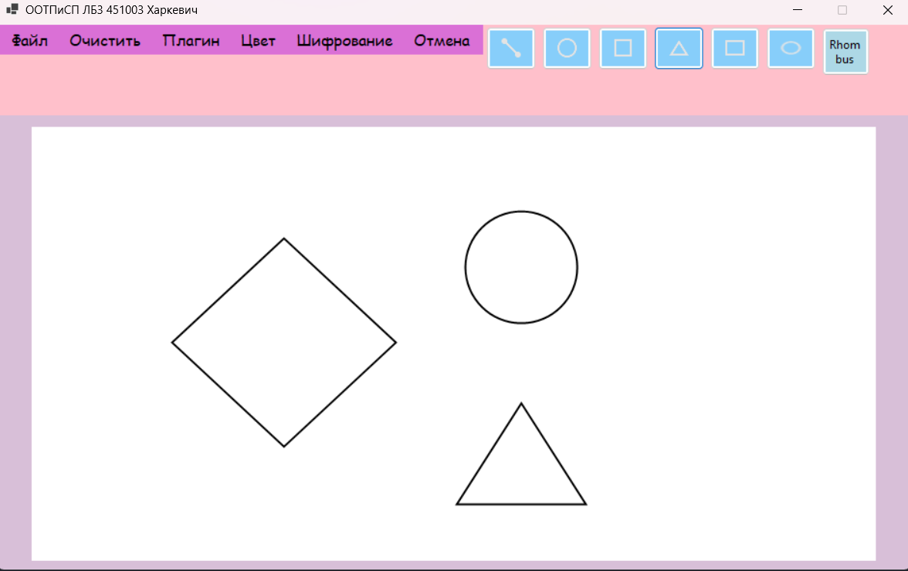

Вывод:

В ходе лабораторной работы архитектура графического редактора была расширена с использованием фундаментальных паттернов проектирования. Применение паттерна Адаптер решило проблему несовместимости интерфейсов сторонних плагинов. Паттерн Команда позволил внедрить систему истории действий и корректную отмену операций. Использование паттерна Наблюдатель позволило эффективно связать логику хранения данных с визуальным отображением, автоматически обновляя холст при любых изменениях в списке фигур.

